

实 验 报 告

[实验十一 嵌入式 Linux 多线程编程实验]

姓名： 赵瑞杰
学号： 216001944
课程名称： 嵌入式系统
所在学院： 信息科学与工程学院
专业班级： 21 级计算机科学与技术 1 班
任课教师： 王翀、王艺睿

实验项目名称 | 实验十一 嵌入式 Linux 多线程编程实验
一、实验目的与要求
1.1 实验目的
( 1) 理解 Linux 系统中线程的基本概念，包括线程与进程的区别和联系。
(2) 学习使用 POSIX 线程库 (pthread) 进行多线程编程的基本方法。
(3) 掌握线程的创建、同步、通信以及取消等操作。
1.2 实验要求
( 1) 熟悉 pthread 库提供的线程创建、管理和同步的 API 函数，包括 pthread_create 、pthread _join 、pthread_mutex_*等。
(2) 编写程序实现多线程的创建，理解线程属性设置和线程的生命周期管理。
(3) 学习线程间的同步机制，包括互斥锁 (mutex ) 、条件变量 (cond) 和信号量 ( semapho re ) 的使用。
(4) 掌握线程间的数据共享和通信方法，编写程序实现线程间的数据交换和状态同步。
(5) 学习线程的取消和清理，编写程序演示如何安全地取消一个线程并进行资源回收。
二、实验环境
( 1) 华清远见开发环境。
(2) 实验平台为华清远见提供的虚拟机环境。
(3) 使用的操作系统是 Ubuntu 12.04 LTS 64-bit。
(4) 虚拟机工具软件为 VMware Player。
三、实验过程、步骤及内容
运行 Ubuntu 系统，打开命令行终端。
执行命令：
$ cd ~/workdir/linux/application/ 11-pthread
$ mkdir pthread
$ cd pthread
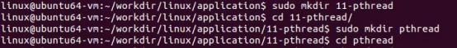
将“华清远见-CORTEXA9 资料： \实验代码\2 、Linux 移植驱动及应用\1 、Linux 应用\ 实验代码\20. Linux 系统消息队列实验\实验代码”目录下的“thread.c”拷贝到该目录下。
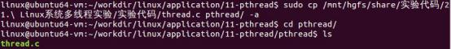
实验代码如下所示：
#include <stdio.h>
#include <time.h>
#include <stdlib.h>
#include <errno.h>
#include <unistd.h>
#include <pthread.h>

//char buf[] = "welcome";

void *handler(void *p) //void *p = buf;
{
getchar();
printf("%s\n", (char *)p);

//return p;
pthread_exit(p);
}

void f(char **p)//char **p = &s;
{
char *q = "dadf";
*p = q;
}

int main(int argc, char *argv[])
{
char *s = NULL;
f(&s);
printf("%s\n", s);

#if 1
pthread_t thread;
char buf[] = "welcome";
void *result;

if (pthread_create(&thread, NULL, handler, (void *)buf))
exit(-1);

pthread_join(thread, &result);//exit(0); waitpid(pid, &status, 0);

printf("***\n");
printf("result:%s\n", (char *)result);

while (1);
#endif

exit(0);
}
执行编译命令：
$ gcc thread.c -o thread -lpthread
运行程序：
$ ./thread

四、实验结果
程序的执行结果如下所示：
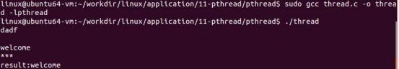
五、实验结论
在完成 Linux 多线程编程实验后，我获得了宝贵的实践经验。实验让我对 Linux 系统中 线程的基本概念有了更深入的理解，尤其是线程与进程之间的区别和联系。通过实践，我掌 握了使用POSIX 线程库 (pthread) 进行多线程编程的关键技术，包括线程的创建、生命周 期管理、以及线程间的同步和通信机制。此外，实验还提高了我运用互斥锁、条件变量和信 号量进行线程同步的能力，这对于编写高效且稳定的多线程程序至关重要。
实验要求我熟悉 pthread 库的关键 API 函数，并编写程序来实现多线程的创建和管理。 在编写代码的过程中，我学习了如何设置线程属性、实现线程间的同步以及进行线程间的数 据共享。通过编译和运行程序，我观察到了线程执行的结果，并验证了同步机制的有效性。 实验的成功完成不仅加深了我对多线程编程知识的理解，也增强了我解决实际编程问题的能 力。

